**ASSUNTO :. INDICO PARA QUE O DEPARTAMENTO COMPETENTE, REALIZE REPAROS NO ALAMBRADO DA UBS DR. WANDERLEI SILVA BUENO LOCALIZADO NA RUA CUBA, VILA DIAS.**

**DESPACHO:.**

**SALA DAS SESSÕES ____/____/_____**

**PRESIDENTE DA MESA**

**INDICAÇÃO , DE 2019**

**SENHOR PRESIDENTE,**

**SENHORES VEREADORES,**

INDICO ao Exmo. Senhor Prefeito Municipal, para que o departamento competente, que realize reparos no alambrado da UBS Dr. Wanderlei Silva Bueno localizado na Rua Cuba, Vila Dias.

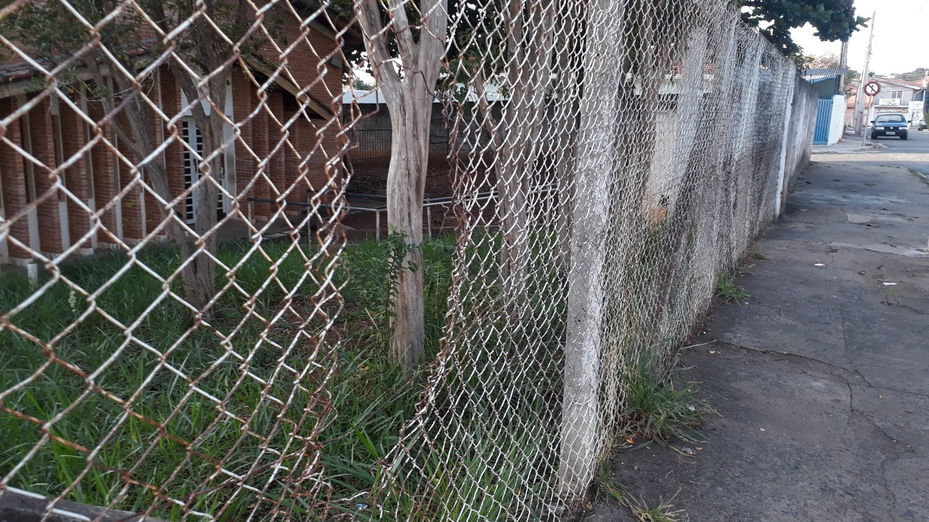

SALA DAS SESSÕES “VEREADOR SANTO RÓTOLLI”, aos 09 de agosto de 2019.

**VEREADOR LUIS ROBERTO TAVARES**